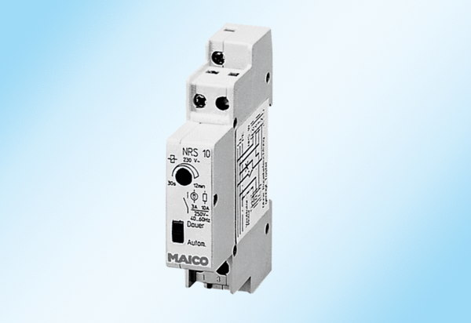Przekaźnik opóźnionego wyłączenia NRS 10Opakowanie jednostkowe: 1 sztukaAsortyment: A
Numer artykułu: 0157.0747Producent: MAICO

